Nama : Muhammad Fataa Kasyara

Absen : 18

Kelas : XI PPLG 1

1.Membuat database penjualan 18, dan tabel barang , pembayaran , pembeli , supplier , transaksi.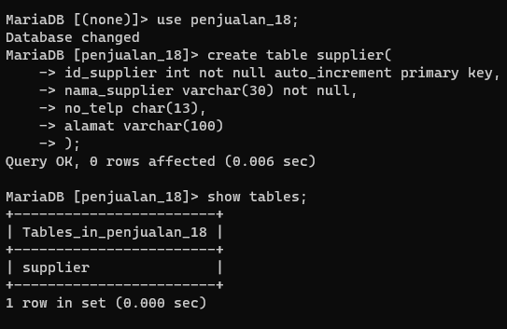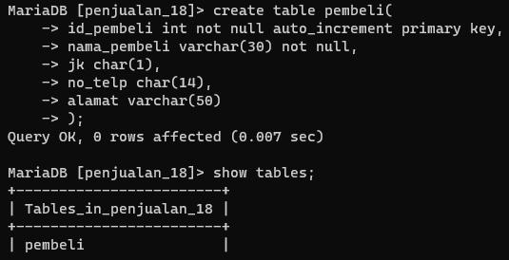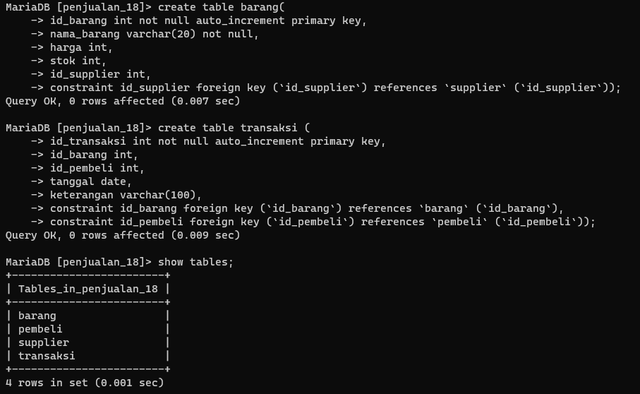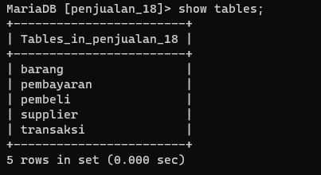

2.mengisi masing masing 5